Птичий рынок,Птичий рынок…Золотым июньским днемМежду клеток и корзинокХодим с папою вдвоем.
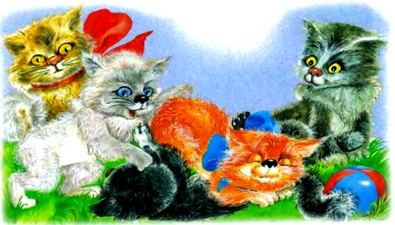
Видим — рыбки продаются,Плавники горят огнем.Мы на рыбок посмотрелиИ решили, что берем!
Раздавал котят бесплатноСимпатичный продавец.На котят мы посмотрели,Посмотрели,Посмотрели —И забрали наконец.
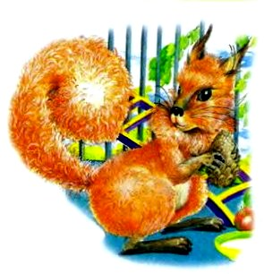
Тут нам белку предложили.— Сколько стоит?— Пять рублей. —На нее мы посмотрели,Посмотрели,Посмотрели —Надо взять ее скорей!
И совсем перед уходомМы увидели коня.На него мы посмотрелиПосмотрели,Посмотрели,Посмотрели,Посмотрели…И купили для меня.
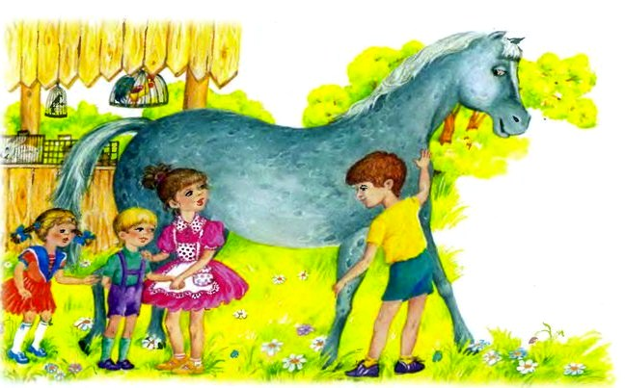
А потом пошли домой,Всех зверей забрав с собой.Вот подходим к нашей двери,Вот решили постучать.Мама в щелку посмотрела,Посмотрела,Посмотрела,Посмотрела,Посмотрела…И решила: не пускать!
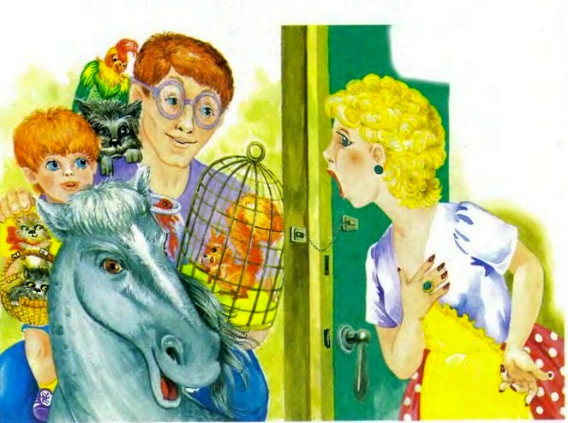
Иллюстрации: Т.Абалакина.

